Syndicat CFTC

Pénélope L’Agence

FICHE PRATIQUE
Mon compte formation

Vous désirez vous former ou consulter vos droits à la formation ?

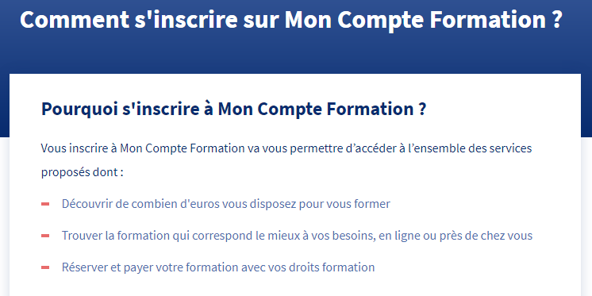

Syndicat CFTC

Pénélope L’Agence

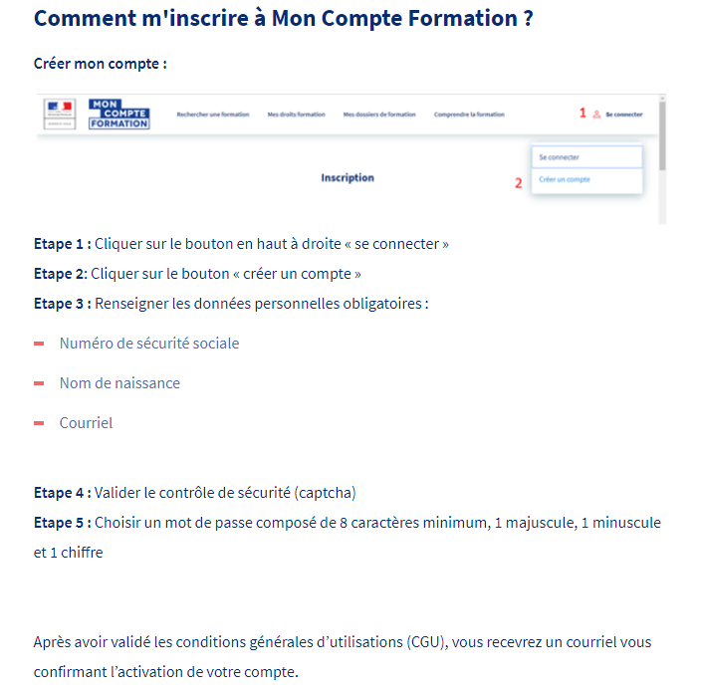

Syndicat CFTC

Pénélope L’Agence

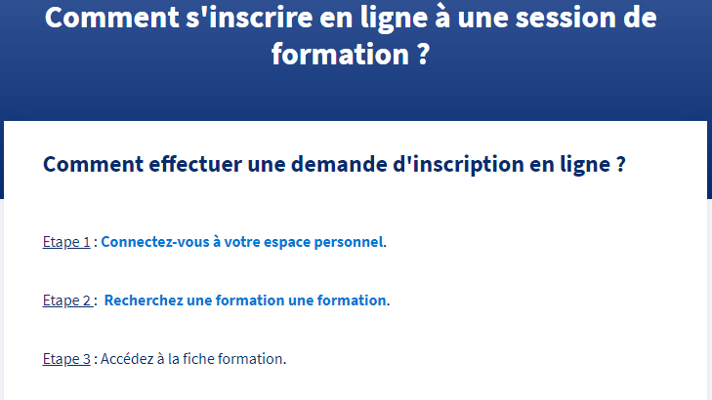

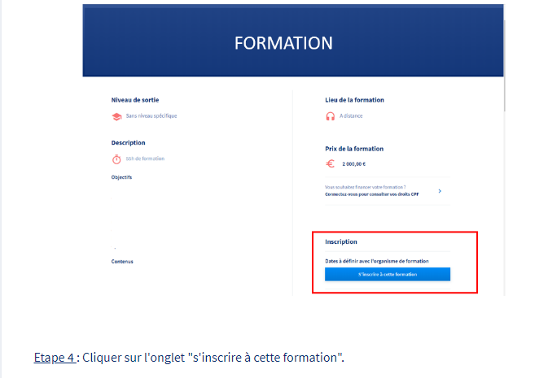

Syndicat CFTC

Pénélope L’Agence

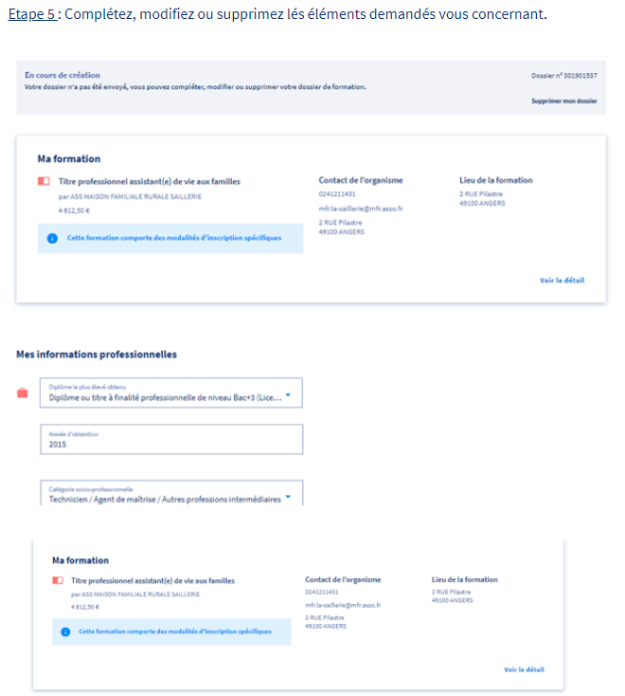

Syndicat CFTC

Pénélope L’Agence

